智能纪要：4. 市面上公认的好工具长什么样 2026年1月22日
会议主题：4. 市面上公认的好工具长什么样
上传时间：1月22号（周四） 22:31 （GMT+08）

智能纪要由 AI 生成，可能不准确，请谨慎甄别后使用

总结
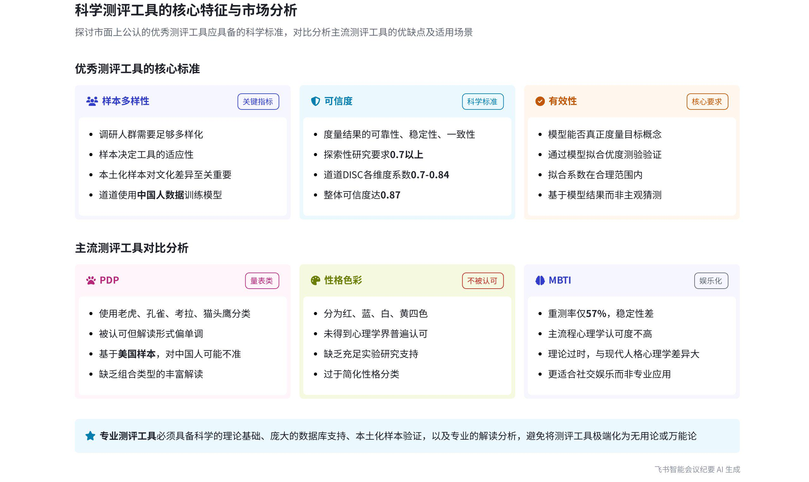
本次会议围绕市面上测评工具展开讨论，介绍了测评工具的分类、人们对测评的态度、评价工具好坏的标准，并详细分析了多种常见测评工具的特点、适用范围及存在的问题，内容如下：
- 测评工具分类与态度
- 测评工具分类
- 娱乐测评：说话人 1 提出，像“测你上辈子是什么命”“看你是哪个画家转世”“听几首歌推断人格”等测评，纯粹是搞笑、博人一笑，属于娱乐测评，可忽略。
- 专业测评：具备科学理论、强大后台管理系统，支持海量数据运算，能输出个性化测评结果或对应分析的测评，属于科学的专业测评。
- 人们对测评的态度
- 无用论：说话人 1 认为，部分人持无用论，这是一种极端认知，他们发自内心抗拒测评，可能是从未做过测评不了解效果，或曾在测评中受过伤，如被领导贴负面标签。
- 万能论：另一种极端是万能论，认为测评是灵丹妙药，把所有希望寄托于测评。但实际上，测评虽能帮助发现和分析问题，却只提供部分线索和基于当时情况的解决思路，就像拍 X 光只能基于当时情况开药。
- 评价工具好坏的标准
- 参与调研人群的多样化
- 样本决定适应性：说话人 1 强调，对工具展开调研时，需考虑参与调研人群的多样化，样本人群决定工具的适应性。若样本人群都是美国人，工具就只适用于美国人，存在文化差异。
- 本土化样本的重要性：该会议指出，他们用中国人的数据计算和训练模型，努力让参与调研的样本足够多样化，代表中国人各个年龄段、民族、职业的人，确保调查样本量能代表做测评的人。
- 工具的可信度
- 可信度的定义：可信度指对某一概念度量的可靠性、稳定性和一致性。在探索性研究中，可信度达到 0.7 即可被接受。
- DISC 可信度情况：说话人 1 介绍，DISC 各个维度的可信度系数在 0.7 到 0.84 之间，整体可信度为 0.87，远高于标准。
- 工具的有效性
- 有效性的含义：有效性指模型是否能真正度量想要度量的东西。建立模型时，非常重视对有效性的支持。
- DISC 有效性证明：通过模型拟合优度测验，DISC 的拟合系数在合理范围，分析结果证明了工具的有效性，报告中的描述反馈来自模型结果，真实记录相似风格群体的行为特征，非主观猜测。
- 数据库的重要性
- 全球与本土样本并重：专业测评工具需要庞大数据库，除全球数据样本量外，本土化样本量同样重要，因为不同国家文化有差异，会影响人的个性和行为。
- 国外工具的局限性：市面上认可度较高的测评工具多为国外公司，如美国和英国的公司，真正用本土化大数据做测评的较少。以 MBTI 为例，在国外输入代码推荐的职业，在中国可能不存在或难以对应。
- 专业版与免费版的差异
- 运算方式不同：说话人 1 表示，网络免费版测评是手工简单运算结果，如简单的选项加分；专业版是计算机程序复杂运算结果，让用户选择最像和最不像自己的情况。
- 专业引导的重要性：没有专业授证测评师的引导和分析，就像没有专业摄像师调整设置相机，拍摄效果会有差异。网络免费版和专业版在可信度、有效性上有差异，在高考选专业、职业生涯规划、重要岗位招聘晋升等需要深度自我认知的场景，接受专业完整培训很重要。
- 常见测评工具分析
- PDP
- 与 DISC 的相似性：PDP 与 DISC 有一些元素一致，都使用老虎、孔雀、考拉、猫头鹰等性格色彩，且 PDP 测评工具被认可。
- 存在的局限性：PDP 通过量表形式，即选择题让用户选择符合和不符合自己的选项，对用户自我认知清晰度有挑战，解读形式较单调，只针对单一类型描述行为表现，且其样本为美国人样本，解读部分中国人可能不准。
- 性格色彩
- 与色彩心理学的区别：说话人 1 指出，哈特曼博士提出的性格色彩不等于色彩心理学，色彩心理学更多涉及颜色带给人的感觉和配色，在服装领域应用较多。
- 性格色彩的特点与问题：性格色彩将人分为红、蓝、白、黄四种颜色，代表不同性格特点，学说广泛传播应用，但未得到心理学界普遍认可。人类性格塑造受多种因素影响，简单将性格分为单一颜色不科学准确，且缺乏充足实验研究和严格心理学测量学检验。不过，在某些销售或客服团队管理行业有一定应用价值。此外，乐嘉的性格色彩书籍抄袭哈特曼博士。
- MBTI
- 实施过程与认可度：完整学习 MBTI 课程约需两天，实施过程需与客户长时间铺垫沟通、检验类型、纠偏，时间长于普通测评。在主流心理学中，MBTI 认可度不高，但因娱乐化，受艺人、明星提及，有娱乐测评或星座类似的感觉。
- 存在的问题：MBTI 分类方式存在主观性和不稳定性，导致信效度低，重测率约 57%，理论过时，与现代人格心理学主要模型差异大，部分心理学家和科学家认为其缺乏科学知识，不应广泛应用。
- 应用建议：MBTI 虽不被心理学认可，但与学习思维有较大关联性，杨洋老师课程会着重讲解其与学习思维方式的结合应用。不过，用 MBTI 做职业推荐或服务客户需谨慎。
- 九型人格
- 理论认可度：九型人格理论未被主流心理学界认可，主要原因是缺乏充足理论基础支持，难以查到其理论发展历程和研究知识。
- 应用领域：虽未被认可，但在团队管理等职场领域仍有一定应用和认可度。
- 大五人格：大五人格模型在描述和解释人格特质方面有不错效果，但存在局限性。包括跨文化普适性问题，某些文化背景下的人格特质不符合其描述；认为人格特质相对稳定，但个体个性特质会随时间和生活经历变化；强调遗传和生物因素对人格特质的影响，缺少对环境因素作用的关注；将人格特质分成独立维度，忽略特质间的相互影响和关联；解释个体行为表现和心理现象的能力有限。
- 16 PF：说话人 1 介绍，16 PF 主要用于临床心理学，如诊断精神分裂、精神障碍等精神类疾病，在实际应用场景中相对有限，但其权威性较高，经过反复论证。
- 心理投射类测评
- 常见类型：心理投射类测评常见的有房树人、欧卡等。房树人测试让人画房子、树木等特定图像评估心理状态、人格特质、情感问题；欧卡类似扑克牌或塔罗牌，根据用户对翻出卡片的感受描述推测内心想法和状态。
- 应用领域与问题：这类测评在临床心理诊断、心理咨询、心理治疗等领域应用较多，但对于普通人，未接受相关训练上手有难度。其可靠性、有效性和科学性在心理学领域存在两极分化观点，对解读人要求高，受解读人情绪、经验和气场等因素影响大。
[该类型的内容暂不支持下载]

智能章节
00:05 市面上娱乐与科学测评工具的特点区分
本章节进入第二个话题，探讨市面上公认的好工具模样。市面上的工具分为娱乐测评和专业版测评，像测上辈子是什么命、推断人格等属于娱乐测评，作用是博人一笑，可忽略。而具备科学理论、强大后台管理系统、支持海量数据运算，能输出个性化测评结果或对应分析的，属于科学测评。
01:15 人们对测评持无用论及抗拒态度的原因
本章节主要讨论了部分人对测评的态度。一是存在“无用论”这种极端认知，认为测评没有用；二是内心抗拒测评，这类人可能从未做过测评，不了解其效果而不愿做，也可能曾在测评问题上受过伤，比如做测评被领导贴负面标签，背后有不为人知的悲惨故事。
02:08 测评非万能，应结合当时情况分析问题
本章节指出与无用论极端认知相对的是万能论，即认为测评是灵丹妙药，将所有希望寄托其上。强调应明白“尽信书不如无书”，测评工具同理。测评可帮助发现和分析问题，但仅提供部分线索，且只能依据当时情况获得解决思路，就像依据当时X光情况开药。
03:04 评价工具需考虑调研样本多样化及代表性
本章节讨论了评价工具好坏的问题，指出对工具展开调研时需考虑参与调研人群的多样化，即参考调研样本，因为样本人群决定工具的适应性。例如样本全是美国人，工具就只适用于美国人。而稻稻用中国人数据计算和训练模型，努力让调研样本多样化，确保样本量能代表做测评的人。
04:20 工具可信度指标、标准及DISC可信度情况
本章节主要介绍工具的可信度，指度量结果的可靠性、稳定性和一致性，如对老虎型风格的度量。在探索性研究中，可信度达0.7即可接受。DISC各维度可信度系数在0.7到0.84之间，整体可信度为0.87，远高于可接受标准。
05:04 模型有效性证明及报告反馈真实性说明
本章节主要围绕模型的有效性展开。有效性指模型能否真正度量其目标事物，建立模型时很重视对有效性的支持。通过模型拟合优度测验，拟合系数在合理范围，分析结果证明了工具的有效性。报告中的反馈来自模型结果，真实记录了相似风格群体的行为特征，并非主观猜测。
05:56 测评工具需庞大数据库，本土化样本很重要
本章节强调专业测评工具需庞大数据库作依据，除全球数据样本量外，本土化样本量同样重要，因不同国家文化有差异，会影响人的个性与行为。目前市面上公认度较高的DISC工具多为美英公司，用本土化大数据测评的较少，如MBTI推荐的职业在中外存在差异。
07:37 DISCK网络免费版与专业版的差异及风险
本章节主要探讨了DISCK专业版与网上免费版的差异。免费版是手工简单运算结果，类似小作坊制作的家具，与专业版在材料和工艺上差距大。且免费版缺乏专业授证测评师引导分析，可信度和有效性低。在高考选专业、职业规划及重要岗位招聘晋升等方面，用免费版风险大，还提到市面上有测评大杂烩现象。
10:43 PDP测评工具情况及与DISC测评的对比
本章节说话人1表示将分享市面上常见测评工具及情况。首先介绍PDP，它与DISC相似，采用量表选择题形式，对自我认知清晰度有挑战，解读形式单调，仅按单一类型描述行为表现。该工具有效性和可信度较高，但样本为美国人，解读部分中国人时可能不准，而DISC组合多样，解读更丰富。
13:10 哈特曼性格色彩学说介绍、争议及乐嘉抄袭情况
本章节介绍了哈特曼博士提出的性格色彩学说，将人分为红、蓝、白、黄四种颜色代表不同性格特点，该学说广泛传播应用但未获心理学界普遍认可，缺乏充足实验研究和严格检验。不过在销售、客服团队管理等行业有应用价值。还指出乐嘉的性格色彩书抄袭哈特曼博士，此测评是偏主观选择的量表类测评。
16:38 MBTI实施过程、争议及与学习思维关联
本章节介绍了MBTI，完整实施MBTI过程较长，远超简单发测评的时间。主流心理学对其认可度不高，因其分类方式主观不稳定、信效度低、理论过时。但它有娱乐性，可作社交工具，部分公司将其用于招聘。它与学习思维有关联，后续杨洋老师课程会讲结合用法，用其做职业推荐需谨慎。
22:56 九型人格未获心理学界认可但在职场有应用
本章节介绍了九型人格测评，指出九型人格理论未被主流心理学界认可，主要原因是缺乏充足理论基础支持，且很难查到其理论发展历程和研究知识，国内外相关文献都较少。不过，尽管未获心理学认可，九型人格仍在某些领域被应用和认可，如团队管理等职场方面。
24:18 大五人格模型的效果及多方面局限性分析
本章节介绍大五人格模型在描述和解释人格特质方面有效果，但存在局限性：一是跨文化普适性不足，部分文化背景下的人格特质不符；二是低估个体人格特质可变性；三是缺少对环境因素作用研究；四是未考虑人格特质相互影响；五是解释个体行为表现和心理现象的能力有限。
28:49 16PF测评应用场景及权威性介绍
本章节介绍了特质类测评16 PF，指出有的老师可能听过，有的没听过，建议大家简单了解即可。因其实际应用场景较有限，更多用于临床心理学，如精神分裂、精神类障碍等情况。不过该测评权威性不错，能用于临床说明经过反复论证。
29:49 心理投射类测评（欧卡、房树人等）介绍及争议
本章节介绍心理投射类测评，提及使用较多的房树人、欧卡。欧卡类似扑克牌或塔罗牌，根据翻卡感受推测内心；房树人则通过画特定图像评估心理。这类测评多用于临床心理诊断等领域，普通人上手有难度。其可靠性、科学性在心理学领域有争议，对解读人要求高，易受主观因素影响，仅作了解即可。
[该类型的内容暂不支持下载]

关键决策
本次会议为分享类会议，无关键决策。会议关键内容总结如下：
- 测评类型：介绍娱乐测评和科学测评的特点，强调科学测评需有科学理论、强大后台管理系统和海量数据运算能力。
- 对测评的态度：指出“无用论”和“万能论”都是极端认知，测评可帮助发现和分析问题，但只能依据当时情况提供解决思路。
- 评价工具标准：评价测评工具好坏需考虑调研人群多样化、可信度和有效性，强调本土化样本的重要性。
- 常见测评工具：介绍PDP、MBTI、九型人格、大五人格、16PF、心理投射类测评等工具的特点、优缺点和适用场景。
[该类型的内容暂不支持下载]

金句时刻
「测评可以帮助人们发现问题，但只会提供一部分线索；可以帮助人去分析问题，但只能够依据当时的情况，来去获得解决思路。」
—— 说话人 1，这句话准确阐述了测评的作用和局限性，能让读者对测评有更清晰的认识，避免陷入极端认知。

「当我们对一种工具展开调研时，需要考虑参与调研人群的多样化，样本人群决定了工具的适应性。」
—— 说话人 1，强调了调研样本多样化对工具适应性的重要性，为评价测评工具提供了关键标准。

「人的个性和行为会受环境影响，包括不同国家之间的文化差异，所以本土化样本人群非常重要。」
—— 说话人 1，从环境对个性和行为的影响角度，说明了本土化样本在测评中的重要意义。
[该类型的内容暂不支持下载]

相关链接
- 妙记：4. 市面上公认的好工具长什么样
- 文字记录
- 4. 市面上公认的好工具长什么样 2026年1月22日

